科研经费到账通知书办理流程
一、纵向项目成批到账经费办理
科研经费成批到达学校后，由科技处项目管理科统一到财务处办理财务入账手续，办理完毕后通知科研秘书，之后项目负责人可到科研服务平台中“我的经费”中认领该经费，完成认领审核流程后可在“经费到账”中查看或打印“经费到账通知书”。认领流程如下：
操作步骤
第一步：确保登录系统；
第二步：点击“我的经费”下“经费认领”；
第三步：输入经费来款查询条件后，点击“检索”；
第四步：选择相应的来款信息，点击“认领”，进入认领页面；
第五步：选择认领项目，填写认领金额，并填写本次认领经费中需要外拨的经费金额，系统会根据学校经费管理模式自动扣减外拨经费后计提水电费，最后点击“提交”；
第六步：科技处审核通过后，可到“我的经费”下“经费到账”中查看或打印“经费到账通知书”。纵向成批项目经费首次到账的，需要经费本的可持打印的“经费到账通知书”到明远楼337冯丽梅老师处领取；后续到账的按“经费到账通知书”的到账金额和水电费扣除数额自行登记在已有的经费本中即可。
- 操作界面
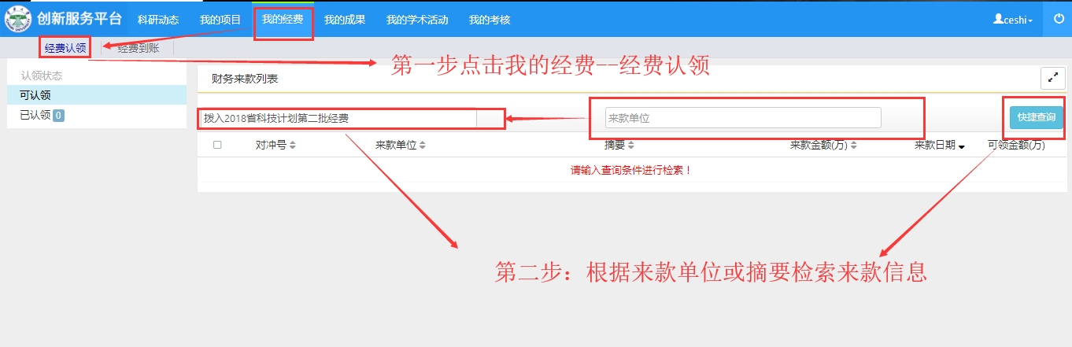
〈经费认领-01〉
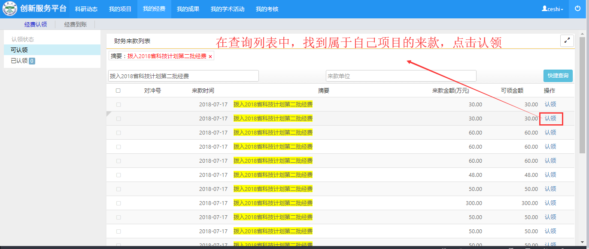
〈经费认领-02〉
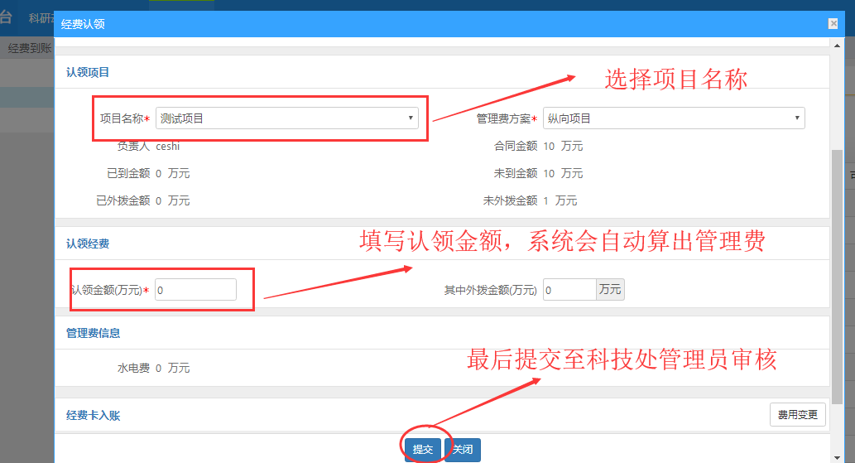
〈经费认领-03〉

操作提示
第一点：认领页面标有红色*的信息为必填项；
第二点：认领的经费不能大于项目经费总额，认领经费如需外拨的，需要根据合作协议填写好本次外拨经费；
第三点：提交认领后，您可在“已认领”列表查看认领详情，在信息未审核前，您可对认领信息进行编辑。
二、纵向项目零散到账经费及横向项目经费办理流程
第一步：新立项项目或科研平台中未登记过的科研项目，项目负责人要登录科研平台新增填写项目基本信息并上传任务书、合作协议或合同等文件，提交科技处审核。
第二步：在接到拨款单位已将项目款汇入云南大学财务账户的通知后，项目组到财务管理处网页中查看“云南大学汇入款项及被退回款项到账明细表”，确认经费是否已到学校账户，若已到账，请到财务处出纳科领取进账单后到科研会计科填写交款单（一式两份），经财务人员盖章确认后，带交款单到科技处办理“经费到账通知单”。
第三步：带“经费到账通知单”到财务处科研会计科办理经费立项。
办理流程图如下：

纵向项目经费到账手续到明远楼337找冯丽梅老师办理，联系电话65934343；横向项目经费到账手续到335找李亮老师办理，联系电话65033769；科研创新服务平台系统维护 阮殿华老师 联系电话65033825。

科技处
二〇一八年八月十日

